AcomOfferDesk
Переход с Keycloak на внутренний IAM-сервис
Изменения схемы БД · схема IAM · интеграция · поэтапная миграция

Статус | Проектное решение
Версия | 1.0
Дата | 13 августа 2026
Область | Backend / DB / IAM / Web integration

1. Назначение документа
Документ фиксирует целевую архитектуру отказа AcomOfferDesk от Keycloak и перехода на собственный изолированный IAM-сервис. Цель — сохранить необходимую функциональность аутентификации, управления сессиями, ролями и атомарными доступами, но не воспроизводить Keycloak целиком.
Решение основано на текущей логике проекта: Keycloak участвует в OIDC-входе, refresh/logout, управлении учетными записями, синхронизации app.* ролей и delegation.* прав, при этом значительная часть атомарных permission-кодов и бизнес-проверок уже существует внутри AcomOfferDesk.

1.1. Главный архитектурный принцип
Важно: IAM отвечает за идентичность, аутентификацию, функциональные роли и права. AcomOfferDesk отвечает за область данных (units), доступ к конкретным объектам и бизнес-состояние этих объектов. Иерархия units не переносится в IAM.

Вопрос | Источник решения
Кто пользователь и действительна ли его сессия? | IAM
Какие функции ему разрешены в принципе? | IAM: role → role_permissions → permissions
К каким подразделениям и данным он имеет отношение? | AcomOfferDesk: unit_members + units hierarchy
Можно ли выполнить действие над конкретной заявкой/КП сейчас? | AcomOfferDesk: permission + scope + domain policy
Можно ли войти после блокировки учетной записи? | IAM account status / session revocation
Доступен ли пользователю бизнес-функционал при review/inactive/blacklist? | AcomOfferDesk users.status

2. Целевая архитектура
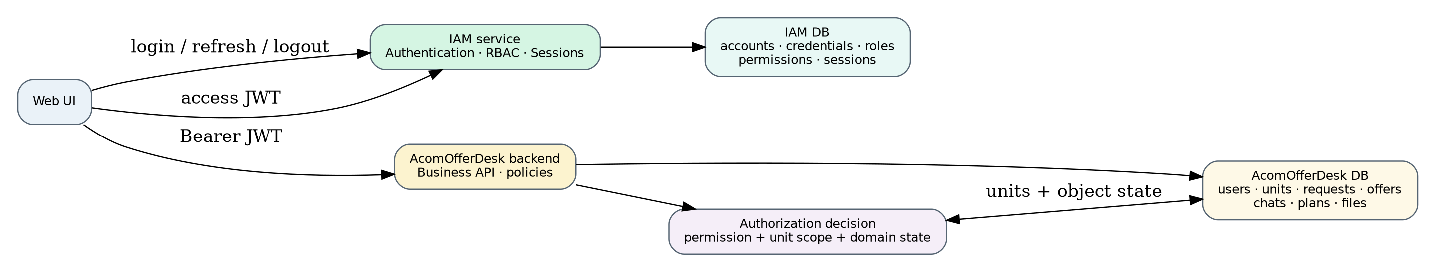
Рисунок 1 — Разделение ответственности между Web UI, IAM и AcomOfferDesk
IAM не является копией Keycloak. Это специализированный сервис, который реализует только используемый AcomOfferDesk набор IAM-функций: учетные записи, credentials, access/refresh sessions, роли, атомарные permissions, назначение ролей, password reset и аудит событий безопасности.
AcomOfferDesk не обращается к IAM на каждый бизнес-запрос. IAM выдает короткоживущий подписанный access JWT; backend AcomOfferDesk проверяет подпись локально и использует claims для функционального допуска, после чего вычисляет область данных по своей БД.

3. Как изменится схема AcomOfferDesk
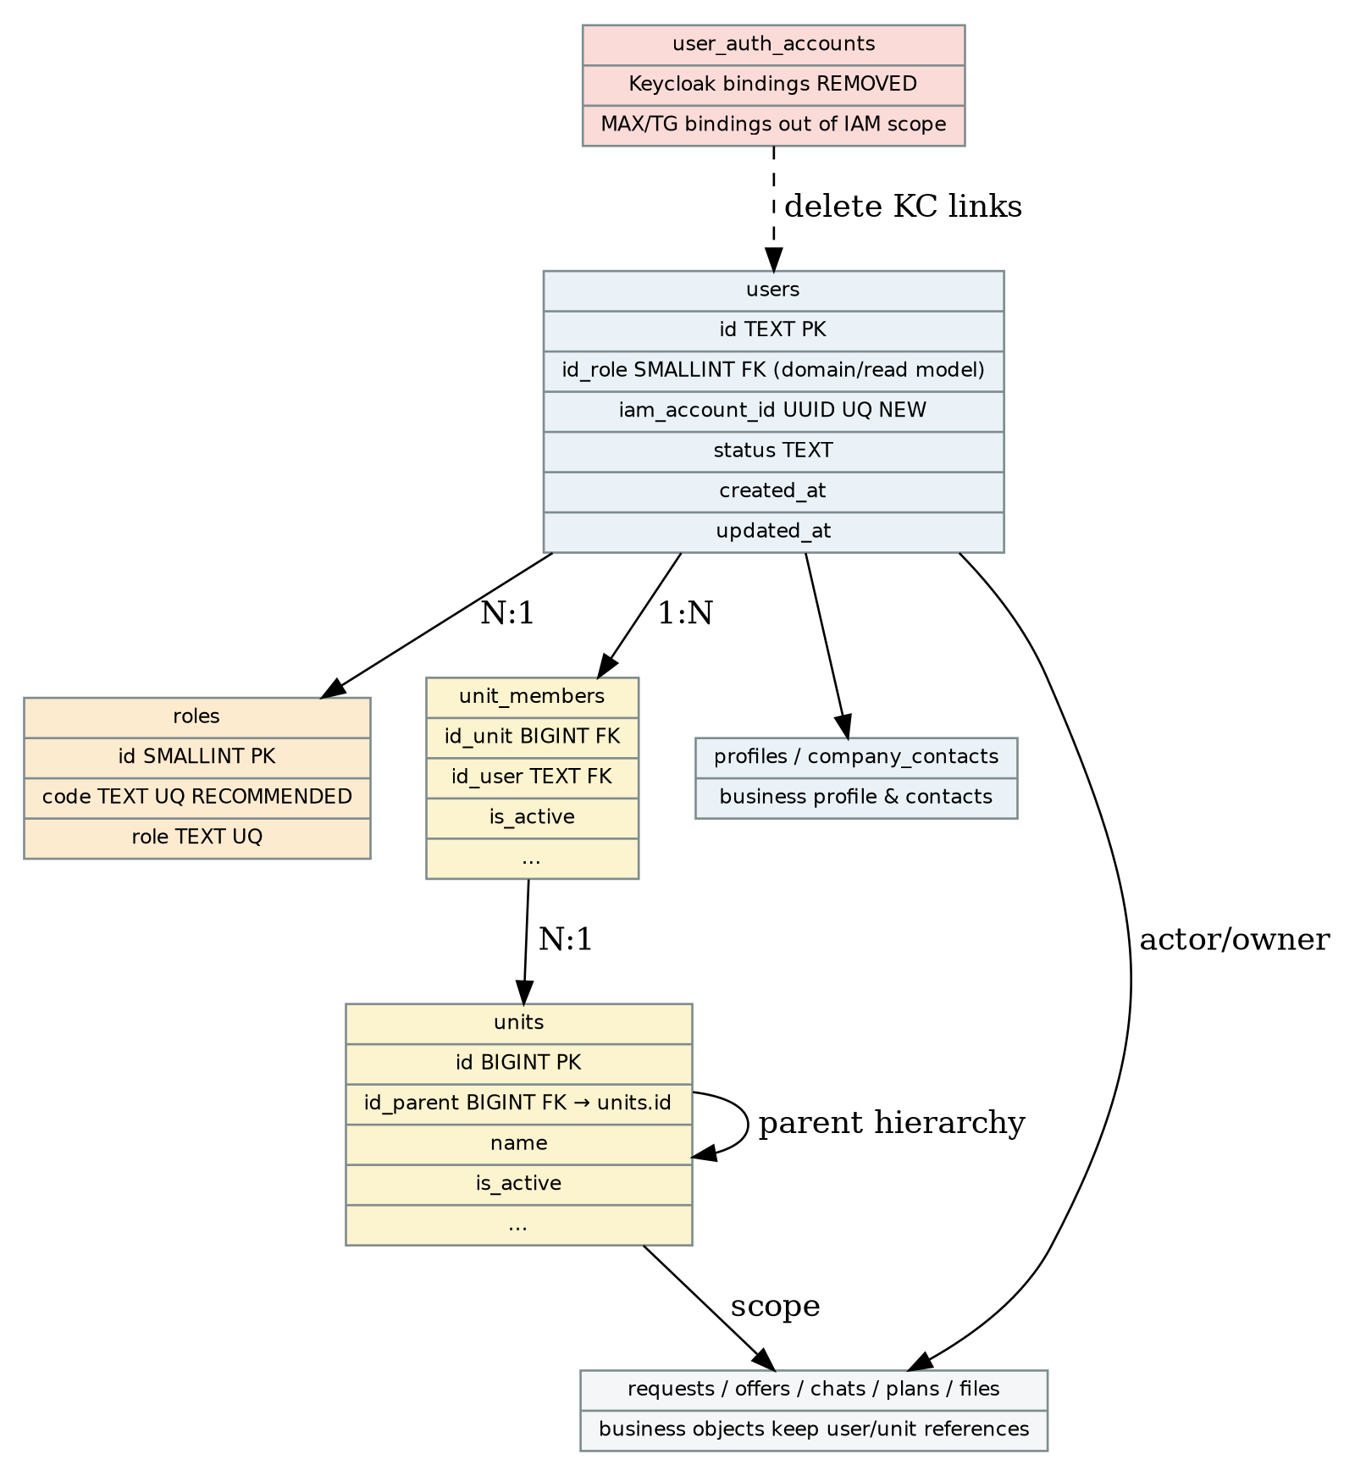
Рисунок 2 — Целевой фрагмент схемы AcomOfferDesk после выноса IAM

3.1. Что остается в AcomOfferDesk
- users — бизнес-пользователь AcomOfferDesk и его бизнес-статус;
- profiles, company_contacts — профиль и контактные/корпоративные данные;
- units и unit_members — организационная структура и область доступа;
- requests, offers, chats, plans, files и остальные доменные сущности;
- доменная логика видимости, маршрутов, статусов, владельцев и принадлежности к подразделениям.

3.2. Изменения users
Поле | Решение | Назначение
id | оставить | Текущий локальный идентификатор пользователя. Не используется как credential.
id_role | оставить на переходный период | Доменная классификация/read model для существующей бизнес-логики. Не является источником permission-набора.
iam_account_id | добавить UUID UNIQUE | Логическая ссылка на accounts.id в IAM. Межбазового FK нет.
status | оставить | Бизнес-статус: active/review/inactive/blacklist. Проверяется AcomOfferDesk.

После стабилизации IAM можно отдельно решить, нужен ли users.id_role как доменный атрибут. На первом переходе его удалять не следует: текущая бизнес-логика проекта использует роли не только как права, но и как признаки маршрутов/иерархий.

3.3. Что происходит с Keycloak-связанными таблицами
В целевом состоянии AcomOfferDesk не хранит Keycloak subject, client roles, refresh token и другие данные внешнего Identity Provider. Записи user_auth_accounts с provider=keycloak удаляются после подтвержденной миграции. Если MAX и Telegram также окончательно запрещены в новой версии, необходимость самой таблицы user_auth_accounts должна быть пересмотрена отдельно: для локального IAM она не требуется.

3.4. Что НЕ добавляется в AcomOfferDesk
- password_hash / credentials
- auth_sessions / refresh tokens
- role_permissions
- permissions как источник authorization
- user_permission_grants
Индивидуальные user_permission_grants не вводятся: область доступа пользователя формируется из иерархии units и существующих доменных зависимостей. Это исключает второй независимый источник scope-прав, который мог бы расходиться с организационной структурой.

4. Схема IAM-сервиса
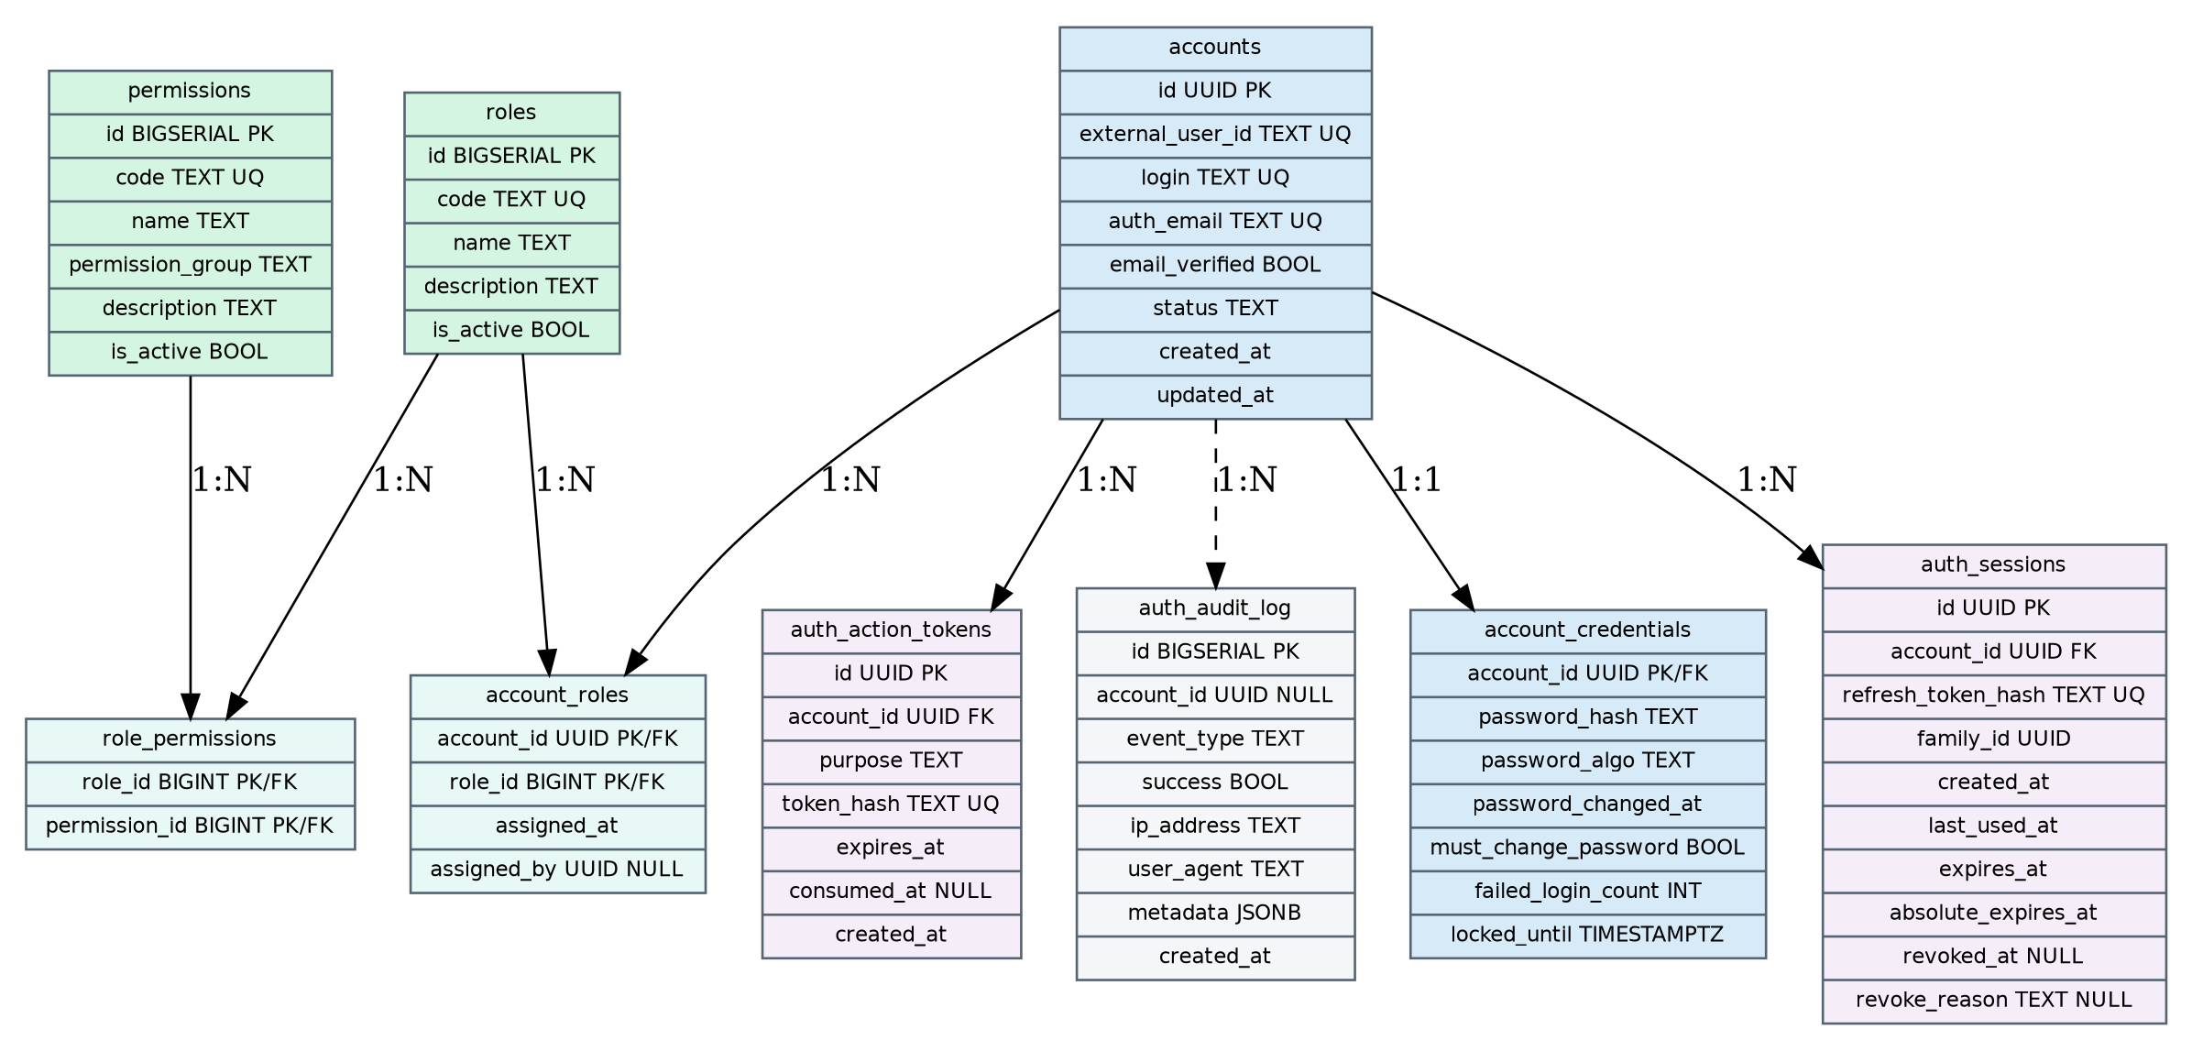
Рисунок 3 — Предлагаемая ER-схема IAM

4.1. Таблицы IAM
Таблица | Ответственность | Ключевые замечания
accounts | Учетная запись IAM | Имеет собственный UUID. external_user_id связывает с AcomOfferDesk. status — только security status.
account_credentials | Пароль и защита от brute force | Hash пароля, алгоритм, счетчик ошибок, lockout, must_change_password.
roles | Функциональные роли | Например app.superadmin, economist и т.п. В новой модели предпочтительны стабильные code без привязки к Keycloak.
permissions | Атомарные доступы | requests.update, offers.accept, users.create, plans.manage и т.д.
role_permissions | Состав роли | N:M: роль собирается как набор permissions.
account_roles | Назначение ролей аккаунтам | Позволяет 1:N/N:M. Для текущей модели можно ограничить одной основной ролью.
auth_sessions | Refresh-сессии | Хранится hash opaque refresh token, family_id, сроки и отзыв.
auth_action_tokens | Одноразовые действия | Password setup/reset, email verify и другие одноразовые токены.
auth_audit_log | Аудит IAM | Успешные/неуспешные входы, logout, смена роли, блокировка, password reset.

4.2. Роли как наборы permissions
В отличие от текущего подхода, принадлежность атомарных доступов к роли хранится не в коде AcomOfferDesk и не в Keycloak client roles, а в IAM DB. Backend знает код требуемого permission, но не содержит жестко зашитой таблицы «роль → права».
roles → role_permissions → permissions
Пример:
economist → requests.read
→ requests.update
→ offers.read
→ offers.update
→ plans.read
Это позволяет менять состав роли через администрирование IAM без изменения бизнес-кода. При этом правила «можно ли применить permission к конкретному объекту» остаются в AcomOfferDesk.

4.3. Разделение статусов
Статус | Где хранится | Пример | Эффект
Security account status | IAM.accounts.status | active / blocked / disabled | Определяет возможность выдачи/обновления сессии.
Business user status | AcomOfferDesk.users.status | active / review / inactive / blacklist | Определяет доступ к бизнес-функциям и onboarding.

Важно: Не следует объединять два статуса в один. Например contractor в review может иметь действительную учетную запись IAM, но ограниченный бизнес-доступ в AcomOfferDesk.

5. Контракт взаимодействия IAM ↔ AcomOfferDesk

5.1. Access JWT
IAM подписывает access JWT асимметричным ключом. AcomOfferDesk хранит/кеширует публичный ключ и проверяет подпись без сетевого вызова в IAM на каждый запрос.
{
"sub": "iam-account-uuid",
"uid": "acom-user-id",
"sid": "session-uuid",
"roles": ["economist"],
"permissions": [
"requests.read",
"requests.update",
"offers.read",
"plans.read"
],
"iat": 1786600000,
"exp": 1786600600
}
Рекомендуемый TTL access token: 10–15 минут. Refresh token — случайная opaque-строка только в HttpOnly Secure cookie; в IAM DB хранится только ее криптографический hash. Refresh token вращается при каждом обновлении сессии.

5.2. Основные API IAM
Endpoint | Назначение | Кто вызывает
POST /auth/login | Проверка login/password, выдача access + refresh | Web UI
POST /auth/refresh | Rotation refresh token, новый access JWT | Web UI
POST /auth/logout | Отзыв текущей сессии | Web UI
POST /auth/logout-all | Отзыв всех сессий аккаунта | Web UI / admin flow
POST /auth/password/request-reset | Запуск восстановления пароля | Web UI
POST /auth/password/reset | Установка нового пароля по одноразовому token | Web UI
GET /auth/jwks или /auth/public-key | Публичный ключ проверки JWT | Acom backend
POST /internal/accounts | Создание IAM account | Acom backend
PATCH /internal/accounts/{id}/status | Security block/unblock | Acom backend / IAM admin
PUT /internal/accounts/{id}/roles | Назначение функциональной роли | Acom backend

5.3. Проверка бизнес-доступа
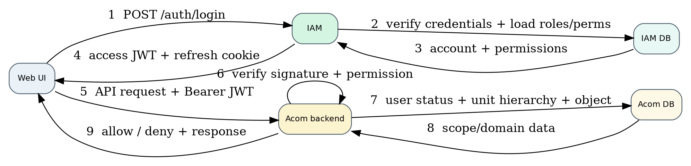
Рисунок 4 — Логин и последующая авторизация бизнес-запроса
ALLOW = token_valid
AND permission_present
AND acom_user_business_status_allows
AND unit_scope_allows_object
AND domain_policy_allows_current_state
Пример: наличие offers.accept в JWT означает только «роль пользователя умеет принимать КП». Возможность принять конкретное КП определяется AcomOfferDesk по unit-области, владельцу/маршруту, статусу КП и другим доменным условиям.

6. Интеграционные сценарии

6.1. Создание пользователя
1. Администратор создает пользователя через AcomOfferDesk.
2. AcomOfferDesk создает/готовит локальный users + profile и вызывает IAM internal API.
3. IAM создает accounts и account_credentials в состоянии «пароль не установлен» или must_change_password=true.
4. IAM возвращает account UUID; AcomOfferDesk сохраняет users.iam_account_id.
5. Пользователю отправляется одноразовая ссылка установки пароля.
6. Назначенная роль в IAM определяет permission-набор; unit_members в AcomOfferDesk определяет область данных.
Для отказоустойчивости создание account и локального user не должно зависать в полу-состоянии. Для MVP допустим синхронный orchestration + compensation; надежный вариант — outbox/retry с idempotency key.

6.2. Изменение роли
Изменение роли инициируется из административного интерфейса AcomOfferDesk. IAM обновляет account_roles, отзывает/помечает старые refresh-сессии при необходимости и новые JWT получают новый набор permissions. Локальный users.id_role обновляется как доменный read model/совместимость, но permission-набор из него не вычисляется.

6.3. Блокировка / blacklist
Security block в IAM прекращает выдачу и refresh сессий. Business blacklist/inactive в AcomOfferDesk дополнительно блокирует бизнес-доступ даже для еще не истекшего access JWT. При критичной блокировке AcomOfferDesk должен вызвать IAM revoke-all, чтобы максимально быстро прекратить дальнейшее обновление токенов.

6.4. Email verification и reset
Auth email, используемый для восстановления доступа, должен быть однозначно определен. Рекомендуется считать IAM источником истины для auth_email/email_verified, а AcomOfferDesk хранить профильные/notification контакты как бизнес-данные. При изменении auth email IAM публикует/возвращает результат, после чего AcomOfferDesk синхронизирует контактный read model при необходимости.

7. План реализации и безопасного перехода
Рисунок 5 — Порядок перехода: выключение → IAM → стабилизация → удаление
Ключевое требование перехода: Keycloak сначала перестает участвовать в runtime, затем новая IAM-интеграция проходит проверку, и только после успешной эксплуатации выполняется физическое удаление всех Keycloak-хвостов. Legacy-версия сохраняется в отдельной ветке/tag и не используется как runtime-зависимость новой версии.

Этап 1. «Выключение» Keycloak — без физического удаления
1. Зафиксировать legacy-ветку/tag с текущей рабочей Keycloak-версией. Новую разработку вести в отдельной ветке отказа от внешних IAM.
2. Ввести единый AuthPort/Identity abstraction и режим AUTH_MODE=local_compat (или аналогичный).
3. Перевести login/refresh/logout на временный локальный compatibility-auth внутри backend, используя собственные access/refresh tokens. Существующие заготовки session_tokens/auth_session можно использовать как основу, но довести до полноценного хранения credentials/sessions.
4. Отключить OIDC login/register/callback и все runtime-вызовы Keycloak Admin API, JWKS, role sync и delegation sync.
5. Отключить создание/обновление пользователей и ролей в Keycloak. Все новые изменения должны выполняться только в локальной системе.
6. Для пользователей, у которых пароль существовал только в Keycloak, запустить принудительную установку нового локального пароля через одноразовую email-ссылку.
7. Остановить контейнер Keycloak в тестовом стенде и подтвердить, что AcomOfferDesk запускается и проходит основные сценарии без сетевого доступа к Keycloak.
Критерий выхода этапа 1 | Проверка
Backend стартует при полностью остановленном Keycloak | docker/infra test
Нет исходящих HTTP-запросов к Keycloak | network/log audit
Login / refresh / logout работают локально | integration tests
Создание пользователя не вызывает Keycloak Admin API | integration tests / mocks removed
Permission-проверки работают без Keycloak claims | authorization test matrix
Ключевые бизнес-флоу заявок/КП/чатов/юнитов не изменились | regression suite

Важно: На этом этапе Keycloak-код и конфигурация еще могут физически оставаться в ветке как страховка миграции, но ни один рабочий путь приложения не должен их использовать.

Этап 2. Создание и интеграция IAM-сервиса
1. Создать отдельный iam-service и отдельную IAM DB по схеме из раздела 4.
2. Загрузить каталог roles, permissions и role_permissions. Зафиксировать стабильные permission codes.
3. Мигрировать локальные compatibility credentials/accounts в IAM. Пароли перехешировать при первом успешном входе, если меняется алгоритм.
4. Интегрировать Web UI с IAM login/refresh/logout.
5. Интегрировать AcomOfferDesk с проверкой IAM access JWT по публичному ключу/JWKS.
6. Добавить users.iam_account_id и выполнить проверяемое сопоставление каждого Acom-пользователя с IAM account.
7. Перенести функциональный RBAC: backend требует permission code, состав ролей берется из IAM DB.
8. Интегрировать create user / role change / block / password setup через internal IAM API.
9. Оставить unit scope и все объектные/domain policy проверки в AcomOfferDesk.
Критерий выхода этапа 2 | Ожидаемый результат
100% активных пользователей сопоставлены с IAM account | Нет orphan users/accounts
Роли и permissions соответствуют утвержденной матрице | Сравнение role-permission matrix
Acom не запрашивает IAM на каждый API call | JWT проверяется локально
Role change отражается в новых tokens | Refresh/re-login test
Unit-based visibility не изменилась | Scope regression tests
Password reset / first password setup работает | E2E email-token flow

Этап 3. Cutover и стабилизация
1. Перевести production на IAM как единственный authentication/authorization identity source.
2. Наблюдать login failure rate, refresh errors, unauthorized/forbidden ratio, session revoke и latency.
3. Проверить нагрузку IAM и ротацию refresh tokens, lockout, password reset, массовый logout.
4. Провести security review: cookie flags, CORS/CSRF, rate limit, token TTL, signing key rotation, secret storage.
5. Зафиксировать период стабильной эксплуатации и формально подтвердить отсутствие необходимости возвращать Keycloak runtime.

Этап 4. Полный отказ от Keycloak без хвостов
1. Удалить services/keycloak_oidc.py, keycloak_admin.py, keycloak_app_roles.py, keycloak_delegations.py и Keycloak-specific identity sync.
2. Удалить OIDC state/callback logic, Keycloak cookies, Keycloak-specific auth endpoints и frontend redirects.
3. Удалить KEYCLOAK_* env-переменные, secrets, realm imports, themes, compose services, nginx/proxy routes и deployment manifests.
4. Удалить python/node dependencies, которые были нужны только для Keycloak-интеграции.
5. Очистить user_auth_accounts provider=keycloak и связанные constraints/indexes; при полном отказе от MAX/TG пересмотреть удаление таблицы целиком.
6. Удалить Keycloak test fixtures, mocks и compatibility branches из основной рабочей ветки. Историческая версия остается только в legacy branch/tag.
7. Ввести CI-проверку на запрещенные runtime-остатки: keycloak, KEYCLOAK_, /realms/, oidc callback и другие известные маркеры. Для migration documentation допускается отдельный allowlist или хранение вне runtime-кода.
8. Обновить архитектурную документацию, compose-схемы и инструкции развертывания: новая версия не должна требовать Keycloak ни функционально, ни инфраструктурно.
Финальный критерий | Требование
Runtime | Ни одного запроса/зависимости/контейнера Keycloak
Code | Нет импортов и сервисов Keycloak в рабочем коде
Configuration | Нет KEYCLOAK_* secrets/env и OIDC routes
Database | Нет Keycloak account bindings/token data
Frontend | Нет OIDC redirects/callback state
Tests | Тесты не поднимают/не мокают Keycloak
Deployment | IAM — единственный auth service
Version control | Legacy Keycloak-версия сохранена отдельно, но не смешана с новой

8. Миграция данных

8.1. Пользователи и account mapping
Для каждого существующего users.id создается accounts.id UUID. Связь фиксируется в AcomOfferDesk.users.iam_account_id и IAM.accounts.external_user_id. До завершения миграции поле iam_account_id nullable; после полной сверки для интерактивных пользователей его можно сделать обязательным.

8.2. Пароли
Не следует строить решение на переносе внутренних password hashes Keycloak. Базовый безопасный сценарий — одноразовая ссылка «установить пароль для новой системы». Если на этапе local_compat уже сформированы локальные credentials, они мигрируют в IAM напрямую с указанием алгоритма и последующим opportunistic rehash.

8.3. Роли и permissions
Текущая матрица PermissionCodes становится исходным каталогом для permissions. Ролевые наборы загружаются в role_permissions. Keycloak app.* и delegation.* не переносятся как отдельные технические сущности: переносится их бизнес-смысл — функциональные permissions. Scope, зависящий от units, остается в AcomOfferDesk.

9. Риски и меры
Риск | Последствие | Мера
Несовпадение users ↔ IAM accounts | Неверная идентификация пользователя | UUID mapping, уникальные ограничения, миграционный отчет 1:1.
Расхождение роли между Acom read model и IAM | Неверный UI/бизнес-маршрут | Единый role code, изменение роли через один orchestration flow, reconciliation job на миграции.
Stale access JWT после снятия права | Право действует до exp | Access TTL 10–15 мин; revoke refresh; для критичных операций дополнительная локальная policy.
Потеря пароля при выключении Keycloak | Пользователь не может войти | Email first-password flow до/в момент cutover.
Частичное создание user/account | Orphan запись | Idempotency + retry/outbox или compensation.
IAM недоступен | Нельзя login/refresh | Acom продолжает обрабатывать валидные access JWT до exp; HA/health checks для IAM.
Случайный перенос unit scope в IAM | Дублирование бизнес-модели | Архитектурное правило: IAM не знает units/requests/offers.
Остатки Keycloak после миграции | Запрещенная runtime-зависимость | Финальный grep/CI gate + dependency/config/deploy audit.

10. Рекомендуемая структура репозитория
AcomOfferDesk/
backend/ # бизнес API, unit scope, domain policies
web/ # UI
iam/ # новый отдельный сервис
app/
api/
services/
repositories/
models/
security/
migrations/
tests/
Dockerfile
deploy/
docker-compose.yml # backend + web + iam + existing infra
Если IAM предполагается переиспользовать несколькими системами, его лучше вынести в отдельный репозиторий и независимый release lifecycle. Если это строго внутренний компонент AcomOfferDesk, monorepo на первом этапе упростит согласованную миграцию и CI.

11. Итоговое целевое состояние
Компонент | Источник истины
Credentials / password policy | IAM
Sessions / refresh / logout | IAM
Functional roles | IAM
Role → permissions | IAM DB
Atomic permission catalog | IAM DB; codes используются backend-кодом
User business profile/status | AcomOfferDesk
Units hierarchy / membership | AcomOfferDesk
Object scope | AcomOfferDesk
Business/domain rules | AcomOfferDesk
Final authorization decision | AcomOfferDesk = IAM permission + local scope + domain policy

Важно: Целевой результат — не «свой Keycloak», а небольшой специализированный IAM. Он заменяет только реально используемые Keycloak-функции и не дублирует доменную модель AcomOfferDesk.

12. Техническая база текущего проекта
При реализации следует сверяться как минимум со следующими текущими зонами проекта:
- backend/app/api/v1/auth.py — OIDC login/register/callback, refresh/logout;
- backend/app/api/dependencies.py — построение CurrentUser из Keycloak token;
- backend/app/services/keycloak_oidc.py — token exchange/JWKS/claims;
- backend/app/services/keycloak_admin.py — account/password/session/role Admin API;
- backend/app/services/keycloak_app_roles.py — синхронизация app.*;
- backend/app/services/keycloak_delegations.py — delegation.*;
- backend/app/domain/auth_context.py и permissions.py — текущая локальная permission-модель;
- ветка without_keycloak_and_others: core/session_tokens.py и services/auth_session.py — заготовка локальных access/refresh tokens.
Эти пути указаны как карта миграции. После этапа 4 Keycloak-specific файлы и зависимости не должны присутствовать в рабочем runtime-коде новой версии.

